Sveučilište u Zagrebu
Prirodoslovno-matematički fakultet
Geološki odsjek

Lovro Šarić

Mehanokemijska sinteza zeolitnih spojeva

Zagreb, 2021.
Ovaj rad je izrađen u laboratoriju za sintezu novih materijala na zavodu za kemiju materijala Instituta Ruđer Bošković, pod vodstvom dr.sc. Andreasa Puškarića te je u suradnji s Mineraloško – petrografskim zavodom Prirodoslovno matematičkoga fakuleta, pod vodstvom prof. Dr.sc. Darka Tibljaša predan na natječaj za dodjelu rektorove nagrade u akademskoj godini 2020./21.

Popis kratica
AAS- atomska apsorpcijska spektroskopija
ATR – Prigušena totalna refleksija (Attenuated total reflectance)
CTAB - Cetrimonijev bromid (cetyltrimethylammonium bromide)
FTIR- Infracrvena spektroskopija s Fourierovom transformacijom (Fourier transform infrared spectroscopy)
LLS – laser light scattering
MOR - Mordenit
NMR – Nuklearna magnetska rezonancija
PMMA- Poli(metilmetakrilat)
PXRD – Difrakcija rendgenskoga zračenja na prahu (powder x-ray diffraction)
TPABr- Tetrapropilamonijev bromid
ZSM-5 – Zeolite socony mobil- 5

1. Uvod

Ciljevi istraživanja

Cilj ovoga rada je priređivanje zeolitnih spojeva uz pomoć mehanokemijskog tretmana u čvrstome stanju te njihova karakterizacija i moguće primjene. Zeolitni spojevi zbog svojega svojstva mikroporoznosti predstavljaju bitnu klasu poroznih materijala sa brojnim primjenama u industriji i zaštiti okoliša, među kojima su adsorpcija plinova, ionska izmjena te selektivna kataliza. Trenutna konvencionalna metoda za sintezu većih količina zeolitnih spojeva je solvotermalna sinteza, kod koje se reakcija odvija u zatvorenom autoklavu uz prisustvo većih količina vode kao otapala (Wu et al., 2018). Ovaj način sinteze može predstavljati problem iz razloga što nusprodukti koji nastaju ovom metodom predstavljaju prijetnju za sigurnost okoliša (onečišćenje) te se stoga trebaju propisno zbrinuti, što je često skupocjeni proces. Metodom koja je opisana u ovome radu priređeni su zeolitni spojevi sintezom bez otapala, pomoću mehanokemijskih reakcija dobivenih miješanjem silike, prekursorskih metala te u određenim uzorcima dodanog surfaktanta. Ova metoda predstavlja novi način dobivanja određenog broja spojeva iz jedne iznimno važne klase materijala s primjenom u industriji, koji je za razliku od konvencionalne solvotermalne sinteze ekološki prihvatljiviji te potencijalno ekonomski isplativiji način provediv uz manju potrošnju energije (Slika 1).
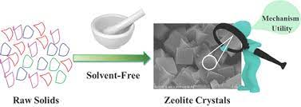
Slika 1. Shematski prikaz mehanokemijske sinteze (Prijevod : Raw solids- krutine prekursori, Solvent free- uz odsustvo otapala, Zeolite crystals – Kristali zeolita, Mechanism utility – iskorištenje mehanizma) (Preuzeto i modificirano prema Wu et al, 2018)

2. Pregled dosadašnjih istraživanja

2.1 Zeoliti – kristalokemijske karakteristike, korelacija svojstva i strukture te primjena

Zeoliti spadaju u skupinu tektosilikata, odnosno alumosilikata sa mrežnim tipom strukture sa preko 50 različitih prirodnih mineralnih vrsta koje se razlikuju po svojim fizikalnim i kemijskim svojstvima. U prirodi zeoliti nastaju pri niskim tlakovima i temperaturama te u prisustvu H₂O, pri čemu nastaje struktura s prazninama i kanalima kroz strukturu radi čega su manje gustoće od ostalih silikatnih minerala.

Osnovna strukturna jedinica zeolitnih alumosilikata je TO₄ (T=Si, Al) tetraedar s omjerom T:O=1:2 što bi značilo da je prisutna kovalentna veza sa atomom kisika između tetraedara, čime su oni međusobno povezani u svim vrhovima tetraedra, tvoreći strukturu s prazninama i kanalima koji zeolite čine poroznim materijalom. Zamjena Si⁴⁺ sa Al³⁺ uzrokuje nastanak negativnog naboja kod alumosilikatnog kostura koji se kompenzira ugradnjom kationa (npr. alkalijskih metala) u međumrežne praznine (Armbruster T., Gunter M.E., 2001) .
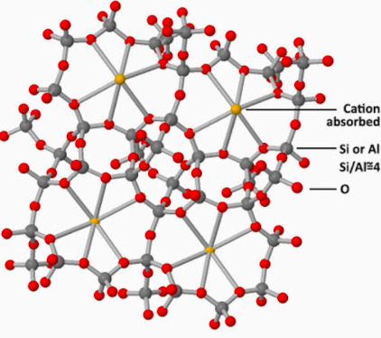
Slika 2. Shematski prikaz kristalne strukture klinoptilolita (Preuzeto sa Palmer chemicals inc.)
Prema Loewensteinu (1954) postoji maksimalni iznos supstitucije Al za Si pri kojemu neće doći do međusobnog kontakta AlO₄ tetraedara. Ta se tvrdnja definira kao pravilo izbjegavanja aluminija ili Loewensteinovo pravilo. Uz ranije navedeno, Loewensteinovo pravilo također tvrdi da Si i Al unutar mreže moraju imati dobru uređenost te omjer Si:Al=1:1. Uređenost raspodjele Si i Al kationa unutar alumosilikatne mreže može se odrediti na više načina. Jedan od mogućih načina determinacije jest rendgenska strukturna analiza kojom se mogu izračunati međuatomske udaljenosti. Prosječna vrijednost udaljenosti Si-O veze kod feldspata iznosi ~1,61 Å dok vrijednost udaljenosti za Al-O iznosi ~1,75 Å. Kunz M., Armbruster T., 1990 , te će stoga međuvrijednosti predstavljati miješanu zaposjednutost kationskog položaja unutar strukture. Treba uzeti u obzir da prosječne vrijednosti međuatomskih udaljenosti nisu konstantne te raspon mogućih vrijednosti ovisi o izobličenosti individualnog tetraedra ili čitave mreže, gdje su distorzije ovisne o dodatnim vezama uzrokovanim od strane kationa u šupljinama Alberti A., 1991 . Položaj međumrežnih kationa će u velikoj mjeri ovisiti o raspodjeli (Si,Al) kationa. Ondje gdje se u tetraedrijskoj mreži nalazi Al kation, će se pojaviti i međumrežni protuion.
Prema Paulingu (1939), pravilo elektrostatske valencije tvrdi da je uz potrebu očuvanja neutralnosti naboja, potrebno da se svaki ion nalazi u elektrostatski balansiranom strukturnom okruženju. Jačina elektrostatske veze se može definirati kao valentni naboj kationa podijeljen sa njegovim koordinacijskim brojem. Unutar (Si,Al) tetraedarske mreže, SiO₄ tetraedar može biti povezan sa 3 atoma Si te jednim atomom Al. Svaka Si-O veza će doprinijeti jačini elektrostatske veze 4/4=1, dok će svaka Al-O veza doprinijeti 3/4=0,75. Atom kisika koji dijeli dva Si tetraedra će imati ukupnu jačinu veze iznosa dva, što je u skladu sa formalnim nabojem kisika (-2). Međutim, za atom kisika koji dijeli Si i Al tetraedar, ukupna jačina veze će iznositi 1,75 što je u neskladu s formalnim nabojem. Takav atom kisika će biti sposoban za stvaranje veze sa nekim međumrežnim kationom. Na primjer, pretpostavimo da kisik čini vezu sa međumrežnim kationom Ca²⁺, koordinacijskoga broja 8. U tom slučaju se jačina veze povećava za 2/8 te kisik postiže elektrostatsku neutralnost. Daljnja istraživanja uzimaju u obzir i varijacije duljine veze. Prema Brownovom (1992) konceptu valencije veze koja uzima u obzir i ranije navedeni faktor, moguće je dobiti kvalitetniju procjenu elektrostatski balansiranog strukturnog okruženja. Paulingov model (1939) za jačinu veze je dovoljno indikativan da mrežne strukture sa neuređenom raspodjelom (Si, Al) mrežnih kationa preferiraju neuređenu raspodjelu i međumrežnih kationa.
Prema kemijskoj formuli, zeoliti su veoma slični srodnoj skupini tektosilikatnih spojeva, feldspata, ali se razlikuju po tome što mogu sadržavati molekule vode u međumrežnom prostoru. Kao što je ranije utvrđeno, što je veća zamjena Si sa Al, veća je i deficijencija naboja koja se kompenzira ulaskom kationa u međumrežne pozicije u strukturi. Općenita formula alumosilikatne mreže je [Al_{nx}Si_{n(4-x)}O_{n8}]^{nx-}, gdje „n“ predstavlja određen multiplicitet osnovne gradbene jedinice potreban za popunjavanje jedinične ćelije. Takve mreže sadržavaju praznine ili kaveze u koje ulaze međumrežni kationi potrebni za očuvanje neutralnosti naboja. Ako primjerice započnemo sa [AlSi₃O₈]⁻ , postavimo n=9, x=1, dobili bi mrežni sastav [Al₉Si₂₇O₇₂]⁹⁻. Ova specifična mreža bi s obzirom na potrebe zadovoljavanja neutralnosti naboja imala sastav (Na,K)Ca₄[Al₉Si₂₇O₇₂], gdje oble zagrade označavaju mogućnost ulaska jednoga, drugoga ili oba monovalentna kationa u šupljine. Međumrežni kationi se vežu za mrežu ali posjeduju izloženu stranu kojoj nedostaje zadovoljavanje lokalnog naboja. Molekule vode ulaze u strukturu te tvore parcijalne hidratacijske sfere oko međumrežnih kationa u šupljinama, gdje je negativni dipol molekule vode usmjeren prema izloženoj, pozitivnoj dipolnoj strani međumrežnoga kationa. Konačna kemijska formula zeolita bi stoga bila (Na,K)Ca₄[Al₉Si₂₇O₇₂]*24H₂O, te je navedena formula specifično pripadna heulanditu. Molekule vode i međumrežni kationi su podložni izmjeni i dehidraciji. Tetraedrijski kostur je strukturno stabilan i pri povišenim temperaturama (Wu et al., 2018).
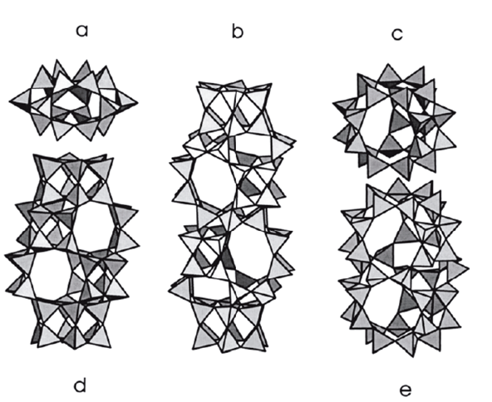
Slika 3. Neki karakteristični kavezi kod zeolita (a-kankrinitni kavez, b- gmelinitni kavez, c- habazitni kavez, d-levinitni kavez, e-erionitni kavez) (Preuzeto iz Armbruster T. Gunter M.E., 2001)
S obzirom na raspored atoma u strukturi, postoji preko 150 različitih tipova zeolitnih „mreža.“ Razvitkom tehnoloških mogućnosti, danas postoji veliki broj sintetskih zeolita te metaloorganskih mreža koje su po strukturi analogne strukturi prirodnih zeolita. Njihova porozna struktura je odgovorna za brojna svojstva poput mogućnosti reverzibilne hidracije i dehidracije, adsorpcije, ionske izmjene, što su sve pogodna svojstva u različitim industrijskim procesima (Pabalan R.T., Bertetti F.P.,2001).
Zeoliti su se pokazali kao učinkoviti katalizatori za neke kemijske procese koji su provedivi na industrijskoj razini. Selektivnost po/prema veličini i obliku reaktanta, produkta ili čak međuprodukta je jedan od ključnih faktora koji se razmatra pri odabiru katalizatora za industrijske procese. Kako bi se postiglo selektivno ponašanje katalizatora, nužno je da posjeduje jednolike pore molekulskih dimenzija. Jednolika poroznost je rezultat visoko uređene kristalne strukture gdje su šupljine i kanali dio osnovne gradbene jedinice strukture. S obzirom na veliku specifičnu površinu zeolita, gustoća aktivnih mjesta je visoka što je direktno povezano s reaktivnošću odnosno povećanom aktivnosti i efikasnošću katalitičkog sustava. Katalizatori koji se koriste u industrijskim procesima (npr. hidroksilacija, epoksidacija, alkilacija i oksimacija) se biraju na temelju određenih strukturnih, morfoloških i kemijskih karakteristika s obzirom na potrebu i ograničenja pojedine vrste reakcije. Kako bi se postigla kompatibilnost katalizatora s potrebnom reakcijom zeoliti će, ovisno o reakciji, biti podvrgnuti različitim postsintetskim modifikacijama poput prevođenja u H-formu i sl. (Yilmaz B., Mueller U., 2009)
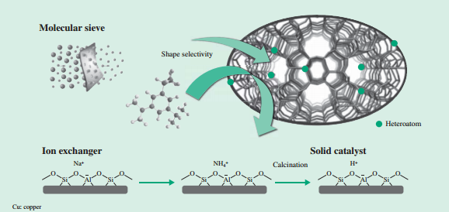
Slika 4. Shematski prikaz zeolita kao katalizatora u procesima heterogene katalize (Preuzeto iz Toshiyuki, Takashi, 2016.)
Jedno od svojstava zeolita koji ga također čini materijalom od interesa za industriju je svojstvo ionske izmjene. Zeolite karakterizira sposobnost reverzibilne hidracije i dehidracije te izmjene konstituentnih kationa sa kationima u otopini. Kao što je ranije opisano, zamjena silicija aluminijem će dovesti do pojave negativnog naboja u strukturi. Kako bi se očuvala neutralnost naboja od u međumrežne šupljine će ući različiti kationi kao npr. Na⁺, K⁺, Ca²⁺. Ti procesi će se odviti bez ikakvih bitnijih promjena u strukturi samoga zeolita. Što je više Si zamijenjeno Al, to će biti i viši kapacitet ionske izmjene (Pabalan R.T., Bertetti F.P.,2001). Zamzow i suradnici (1990) su pokazali studijom sorpcije teških metala na površine zeolita, da postoji linearna korelacija između omjera Si/Al te kapaciteta ionske izmjene sa Pb²⁺. Izmjenjivi ioni su unutar strukture zadržani relativno slabim interakcijama te ih se lako da odvojiti i izmijeniti ispiranjem koncentriranom otopinom određenog kationa. Dimenzije iona i šupljina/kanala će odrediti hoće li kation ući u strukturu ili ne (Pabalan R.T., Bertetti F.P.,2001). Primjerice, habazit pokazuje nema sposobnost vezanja iona La³⁺, (CH₃)₄N⁺ i (C₂H₅)₄N⁺ radi njihove veličine (Breck DW, 1974). Određeni prirodni zeoliti su zbog svojeg svojstva selektivnosti ionske izmjene sa kationima poput Cs⁺, Sr²⁺ te NH₄⁺ proučavani u svrhu potencijalne uporabe prilikom zbrinjavanja nuklearnih (Howden M., Pilot J.,1984) i industrijskih otpadnih voda (Kallo D., 1995) te remedijacije terena onečišćenih fisijskim produktima poput ⁹⁰Sr, ^{135,137}Cs. (Leppert DE, 1988)

2.2 Mehanokemija - kratki pregled

Jedan od glavnih razloga za ponovno uspostavljeni interes za mehanokemijske reakcije potječe iz razvitka zelene kemije odnosno potrebe kemijske i farmaceutske industrije za efikasnije i ekološki prihvatljive kemijske transformacije.
Glavno obilježje mehanokemije je postizanje kemijskih reakcija uz pomoć mljevenja i drobljenja te bez potrebe za otapanjem reaktanata u otapalu. Reakcija se vrši pomoću različitih vrsta posuda, kuglica i mlinova. Jedan od popularnih mlinova je vibracijski mlin gdje se posude unutar kojih se nalaze reaktanti i kuglica tresu duž određenoga smjera pri određenoj frekvenciji koja određuje intenzitet i brzinu mljevenja reaktanata. Kuglice i posude za mljevenje mogu biti od čelika, cirkonijeva karbida i teflona. Posebna vrsta posuda za in situ praćenje mehanokemijskih reakcija je napravljena od PMMA. Mehanokemijske reakcije se mogu pratiti in situ Ramanovom spektroskopijom, XRPD analizom koristeći sinkrotronsko zračenje ili kombinacijom ovih tehnika. Takvo praćenje mehanokemijskih reakcija je bitno zato što se time može dobiti uvid u temeljne aspekte reaktivnosti o kojima postoji dobro razumijevanje kada se govori o solvotermalnoj sintezi, ali je za sada dobrim dijelom neistraženo kada govorimo o mehanokemijskim reakcijama. Neki od tih aspekata su primjerice reakcijska kinetika ili utjecaj temperature na reaktivnost (Friščić T., Do J.L., 2017). Halasz i suradnici (Halasz I. et al, 2014) su kinetičkim studijama modelnih sinteza MOF-ova u stvarnome vremenu pokazali da se mehanokemijske reakcije mogu opisati zakonom reakcije prvoga reda. Ma i suradnici (Ma X. et al., 2014) su također pokazali ex situ Ramanovom spektroskopijom da reakcije nalikuju kinetici reakcije u otopini te su objasnili tu pojavu pseudofluidnim modelom, gdje brzina reakcije ovisi o mehanički induciranim sudarima reaktanata, odnosno o frekvenciji mljevenja. In situ difrakcija uz promjenu temperature reakcije je pokazala da se mehanokemijski reakcijski mehanizmi mijenjaju sa relativno malom promjenom temperature, to jest, da brzina kemijske reakcije uvelike ovisi o parametru temperature reakcije (Užarević K. et al, 2016).

2.3 Mehanokemijska sinteza zeolitnih spojeva

Većina mehanokemijskih sinteza zeolita se uglavnom odvija pomoću vibracijskog ili planetarnog mlina gdje se reaktanti melju u čeličnim ili ahatnim posudama s kuglicama za mljevenje. Osim pomoću mlina, primjenjuje se i metoda ručnoga mljevenja pomoću tučka i tarionika. Nakon što se reakcijska smjesa izmelje, prebacuje se u autoklav i zagrijava u određenom temperaturnom i vremenskom rasponu ovisno o tome koji se strukturni tip zeolita pokušava dobiti. Ren i suradnici (Ren L. et al., 2012) su razjasnili metodu kojom je moguće uspješno sintetizirati zeolitne spojeve MFI topologije M-ZSM-5 (ZSM-5 – zeolite socony mobile – 5, naziv firme koja je prva sintetizirala spoj te patentirala proces) (M= Si, Al, Fe, Ga ili B) uz odsustvo otapala. Kao reaktanti su korišteni NaSiO₃*9H₂O, dimljena silika, TPABr, NH₄Cl te Boehmit, Fe(NO₃)*9H₂O, Ga₂O₃ ili H₃BO₃ kao izvori heteroatoma. Mljevenjem reaktanata u trajanju 10-20 minuta autori su dobili praškastumješavinu koja je prebačena u zatvoreni autoklav te grijana pri temperaturi 180 °C u vremenskom razdoblju od 24-48 h. Uzorak je u potpunosti iskristalizirao te je karakterizacija XRD-om pokazala difrakcijske maksimume koji ukazuju na prisutnost faze s MFI strukturom. Kristali dobiveni ovom metodom su veći naspram onih dobivenih putem hidrotermalne sinteze, gdje su kristali mikrometarskih veličina (Xu R. et al., 2007) te je znatno veće i ukupno iskorištenje. Također je u radu ustanovljeno da nije moguće dobiti zeolitne produkte navedenom metodom bez prisustva vode. U opisanom sustavu se voda nalazi u kristalnome obliku u vidu hidratiziranog natrijeva metasilikata nonahidrata. Wu i suradnici (Wu et al., 2018) su ulogu vode u reakcijskom sustavu opisali jednadžbama:
- Si(OSi)₄ + nH₂O Si(OSi)_{4-m}(OH)_{m} (1≤m≤4)
- Si(OSi)_{4-m}(OH)_{m} Si(OSi)₄ + nH2O (1≤m≤4)

Gdje (1) reakcija predstavlja depolimerizaciju vrsta silike hidratacijom, a (2) predstavlja kondenzaciju hidratiziranih vrsta silike. Budući se voda pojavljuje na obje strane ukupne kemijske jednadžbe, može se smatrati kao „katalizator“ pri kristalizaciji zeolita. Radi navedenoga su autori došli do zaključka da nisu nužno potrebne veće količine vode pri kristalizaciji zeolita. Nakon što su sintetizirali zeolite bez prisustva otapala te uz prisustvo vrlo male količine vode, autori su razmotrili mogućnosti sinteze zeolita iz bezvodnih reaktanata. Stoga su sinteze proveli uz prisustvo NH₄F te su dobiveni željeni kristalni produkti. Doprinos fluoridnih iona u sintezi zeolita MFI istražen je tehnikom ¹⁹F NMR. U početnom koraku procesa sinteze, na temelju interpretacije dobivenih spektroskopskih rezultata, predložena je sljedeća kemijska jednadžba:
SiO₂+ 6NH₄F SiF₆²⁻ + 2NH₄⁺ + 2H₂O + 4NH₃
Nakon kristalizacije u trajanju od 2,5 h, spektroskopska analiza je pokazala da je došlo do kondenzacije SiF₆⁻ u Si(OSi)₄ te oslobađanja fluoridnih iona. Navedeni proces opisan je jednadžbom:
SiF₆²⁻ + 2H₂O + 4NH₃ SiO₂ + 4NH₄⁺ + 6F⁻
Zbrajanjem gore opisane dvije jednadžbe, može se pretpostaviti da fluoridni ioni mogu poslužiti kao katalizatori depolimerizacije i kondenzacije silike, uz nastanak vode. Dobiveni rezultati potvrđuju prethodne radove koji su se bavili ovom tematikom. Nada i suradnici (2019) također opisuju proces mehanokemijski potpomognute sinteze zeolita s odsustvom otapala no uz dodatak kristalnih klica. Procesom koji je opisan u radu su dobiveni ZSM-5 (MFI topologija) i mordenit. Materijali koji su korišteni kao reaktanti u ovoj sintezi su Na₂SiO₃*9H₂O, Al₂(SO₄)₃*x18H₂O, silikagel (SiO₂) te NaOH koji su pomiješani u teflonskoj posudici i mljeveni vibracijskim mlinom s ZrO₂ kuglicama. PXRD analizom je ustanovljeno da mljevenjem nastaje Na₂SO₄ prema reakciji:
3Na₂SiO₃*9H₂O + Al₂(SO₄)₃*18H₂O 3Na₂SO₄ + {Al₂[SiO₃]₃} + 45H₂O.
{Al₂[SiO₃]₃} predstavlja međuprodukt koji nastaje tijekom reakcije. Kako natrijev sulfat posjeduje sposobnost stvaranja stabilnih dekahidrata, tako se i većina vode oslobođena iz reaktanata u ovom predreakcijskom koraku veže za njega. Reakcijske smjese su mljevene 25, 50 minuta ili nisu uopće. Nakon 24h grijanja rezultati PXRD analize pokazuju da je produkt ZSM-5 dobiven jedino iz reakcijske smjese koja je mljevena 50 minuta no uz nepotpunu kristalizaciju. Difraktogrami za reakcijske smjese mljevene 0 ili 25 minuta ukazuju na nastanak amorfnog materijala. Ako se grijanje produži na 48 h i 72 h, reaktanti mljeveni 50 min će dati gotov potpuno kristalan produkt, dok će nemljevena reakcijska smjesa i ona od 25 minuta dati kvarc. Navedeni rezultati ukazuju da će produljena 50-minutna predreakcija mljevenja u kojoj nastaje i Na₂SO₄, proizvesti dovoljno dobro pomiješane alumosilikatne prekursore koji će zagrijavanjem dati porozne zeolitne strukture. U sustavima bez organskog templata, prema prijedlogu autora, ulogu strukturno usmjerevajućeg agensa preuzimaju kationi natrija.
Kako bi se istražio utjecaj suviška Na⁺ u mehanokemijskoj sintezi ZSM-5, Nada i suradnici (2019)su proveli niz sinteza u kojima su varirali količinu Na₂SiO₃*9H₂O ili dodali NaOH u reakcijsku smjesu. U slučaju dodatka NaOH, mijenja se lokalna bazičnost mljevene reakcijske smjese. Mljevenje sa različitim omjerima Na₂O/Al₂O₃ pokazalo je kako taj omjer utječe na kristalnost produkata te na to koji će produkt nastati. Reaktanti se u opisanom eksperimentu nalaze u molarnom odnosu Na₂O : Al₂O₃ : SiO₂ = x : 1 : 30 (x= 3-9). Kada je x = 3, tada svi dostupni kationi natrija odlaze u nusprodukt, Na₂SO₄, stoga nema dostupnih natrijevih kationa koji mogu usmjeravati reakciju ka određenom produktu. Produkt dobiven nakon grijanja pri ovoj vrijednosti x je amorfan. Ako se poveća udio Na⁺ (suvišak) nastaje kristalni ZSM-5. Pri maksimalnom omjeru Na₂O/Al₂O₃ = 9, kristalizira mordenit s visokim udjelom aluminija.
Dodatkom NaOH u reakcijsku smjesu preferabilno kristalizira mordenit umjesto ZSM-5 čak i za iste omjere reaktanata kojima je ranije dobiven ZSM-5. U reakcijskoj smjesi s dodatkom NaOH te uz veću količinu SiO₂ kao produkt nastaje ZSM-5, dok mordenit nije identificiran.
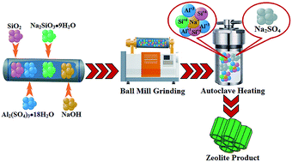
Slika 5. Shematski prikaz mehanokemijski potpomognute sinteze (preuzeto iz Nada et al., 2019.)

3. Materijali i metode istraživanja

3.1 Difrakcija rendgenskoga zračenja

Prilikom kvalitativne odredbe produkata dobivenih mehanokemijskom sintezom, korištena je tehnika rendgenske difrakcije na praškastome uzorku (PXRD- powder X ray diffraction).
Rendgenska difrakcija se temelji na Braggovom zakonu koji tvrdi da će do koherentnoga raspršenja valnih zraka sa kristalne rešetke doći pri točno određenom kutu. U svom objašnjenju, Bragg uzima u obzir superpoziciju valnih fronti raspršenih sa ravnina rešetke, čime se postavlja striktna relacija između valne duljine i kuta raspršenja. Iako je početno Braggov zakon formuliran kako bi opisao fenomen difrakcije rendgenskih zraka prolaskom kroz kristalni materijal, on je primjenjiv i na druge vrste kvantnih zračenja kao što su elektronske i neutronske zrake.
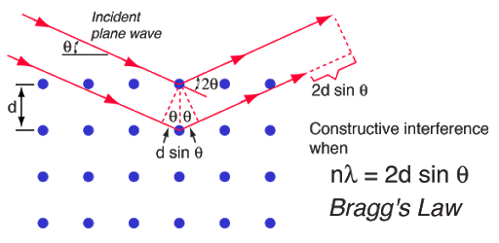
Slika 6. Slikovni prikaz Braggovog zakona (Preuzeto sa http://hyperphysics.phy-astr.gsu.edu/hbase/quantum/bragg.html)

Do braggove difrakcije će doći kada zračenje valne duljine λ, koje je slične vrijednosti kao međuatomski razmak u kristalnoj rešetci, se zrcalno reflektira upadom na atome kristalne rešetke, te podliježe konstruktivnoj interferenciji. Za kristalnu krutinu, su valovi raspršeni sa ravnina rešetki, odvojenih međumrežnim razmakom d, između sukcesivnih slojeva atoma. Kada dolazi do konstruktivne interferencije raspršenoga zračenja, ono ostaje u fazi. Do konstruktivne interferencije će doći samo onda kada reflektirano zračenje upada pod točno određenim kutom upada θ (koji je u slučaju Braggovog zakona mjeren od ravnine kristalne rešetke, a ne od normale kao kod Snellovog zakona), koji je povezan sa λ i d, putem relacije :
$$nλ=2d\sin{θ}$$
U relaciji, n predstavlja red difrakcije (gdje je n = 1, predstavlja prvi red, n = 2, drugi red itd...) .

Braggov zakon se primjenjuje za dobivanje vrijednosti međumrežnoga razmaka d te će relacija za dobivanje vrijednosti ovisiti o kristalnom sustavu materijala koji je analiziran. Primjerice, za kubični sustav će relacija biti :
$$d= \frac{a}{\sqrt{h^{2}+k^{2}+l^{2}}}$$
gdje je a parametar jedinične ćelije kubičnoga sustava, a h,k,l Millerovi indeksi Braggove ravnine. Kada se navedena relacija poveže sa Braggovim zakonom, dobiva se :
$${\left(\frac{λ}{2a}\right)}^{2}= {\left(\frac{λ}{2d}\right)}^{2}\frac{1}{h^{2}+k^{2}+l^{2}}$$
Iz navedene relacije, u kombinaciji sa još nekoliko izraza se mogu izvesti selekcijska pravila za Millerove indekse različitih Bravaisovih rešetki te će refleksije s određenih ravnina biti dozvoljene, a s određenih zabranjene.
Difraktogrami praha su prikupljeni uređajem Aeris (Malvern Panalytical) koje koristi zračenje dobiveno bakrenom anodom (CuKα₁). Podaci su snimljeni u kutnom području 5–50 2θ°.

3.2 Metoda infracrvene spektroskopije

Metoda infracrvene spektroskopije se temelji na činjenici da molekule apsorbiraju zračenje frekvencija koje su karakteristične za njihovu strukturu, što znači da se apsorbcija odvija pri rezonantnim frekvencijama odnosno da se frekvencija apsorbiranog zračenja poklapa frekvencijom vibracije.
Kako bi određena vibracija molekule bila aktivna, nužno je da tijekom vibracije dolazi do promjene dipolnoga momenta, gdje stalni dipol nije nužan uvjet. Molekula može vibrirati na više različitih načina. Za molekulu sa N brojem atoma, linearne molekule će posjedovati 3N – 5, a nelinearne molekule 3N – 6 vibracijskih stupnjeva slobode. Jednostavne dvoatomne molekule posjeduju samo jednu vezu, stoga i jednu vibracijsku vrpcu. Ukoliko je takva molekula simetrična, ona neće apsorbirati zračenje u infracrvenom spektru, dok će asimetrična molekula apsorbirati dio infracrvenoga spectra. Porastom kompleksnosti molekule, odgovarajuće raste i razina kompleksnosti vibracijskoga spektra te molecule.

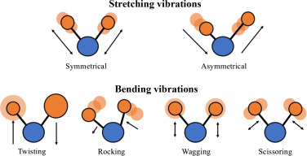
Slika 7. Neki od mogućih vibracijskih modusa molekula (stretching vibrations- vibracije istezanja
, symmetrical-simetrično, asymmetrical-asimetrično, bending vibrations- vibracije savijanja, twisting-uvijanje izvan ravnine, rocking –Njihanje u ravnini, wagging-njihanje van ravnine, scissoring – strižanje) (Preuzeto sa sciencedirect.com)
Infracrvena spektroskopija se koristi kod istraživanja zeolita iz razloga što može pružati informacije o formaciji strukture, vibracijama tetradearske mreže, svojstvima površina te katalitičkim i adsorpscijskim svojstvima. Infracrvena spektroskopija se dijeli u 3 podkategorije :
1. Bliska– IR spektroskopija(> 3000 cm⁻¹)
2. Srednja– IR spektroskopija (4000 – 400 cm⁻¹)
3. Daleka – IR spektroskopija(< 300 cm⁻¹)
Svaka pojedina podkategorija se koristi za istraživanje pojedinih aspekata i svojstava zeolitnih materijala. Bliska - IR spektroskopija se koristi za dobivanje podataka o temeljnim vibracijama te nam pruža i informacije o adsorbiranim vrstama poput molekula vode, organskih molekula te molekula plinova unutar šupljina i kanala unutar strukture. Srednja – IR spektroskopija je vrlo bitna jer daje podatke o položaju površinskih hidroksilnih grupa u strukturi, adsorbiranih molekula te o vibracijama tetraedrijske mreže. Daleka – IR spektroskopija se koristi za dobivanje informacija o kisiku koji tvori mrežu te kationima unutar šupljina zeolitne strukture. Kod zeolita, apsorpcijske vrpce se mogu podijeliti u dvije kategorije: vrpce internih vibracija TO₄, koje su neosjetljive na strukturu i mogu se opaziti u svim (čak i amorfnim) (alumo)silikatima; te vrpce koje se pojavljuju ovisno o strukturi zeolita(Xinsheng L., 2009).
Infracrveni spektri prikupljeni su na instrumentu Perkin Elmer FT-IR spektrometar u ATR načinu, u rasponu 4000–400 cm⁻¹ uz razlučenje 4 cm⁻¹.

3.3 Metoda atomske apsorpcijske spektrometrije (AAS)

Za kvalitativnu i kvantitativnu odredbu kemijskoga sastava dobivenih spojeva i omjera Si/Al, korištena je tehnika atomske apsorpcijske spektrometrije.
Metoda atomske apsorpcijske spektrometrije temelji se na tome da atom u osnovnome energetskom stanju apsorbira svjetlost određene energije i valne duljine. Povećanjem broja atoma koji se nalaze na putu kojim se širi svjetlost će prouzrokovati apsorpciju zračenja. Mjerenjem količine apsorbiranoga zračenja, kvantitativno se može odrediti koncentracija prisutnoga analita. Određivanje specifičnoga elementa koji se želi analizirati se vrši odabirom odgovarajućega izvora zračenja koji će atome toga elementa dovesti u pobuđeno stanje.
Elementna analiza provedena je atomskom apsorpcijskom spektroskopijom pomoću Perkin Elmer Aanalyst 200
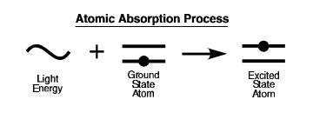
Slika 8. Shematski prikaz procesa apsorpcije (Preuzeto iz: PerkinElmer " Analytical Methods for atomic absorption spectroscopy”)

Osnovna razlika između atomske emisije i apsorpcije jest da će u procesu emisije, plamen imati dvojaku ulogu. Prvo, pretvara analit u atomiziranu paru te dovodi atome u pobuđeno stanje. Prilikom povratka tih atoma u osnovno stanje, oni emitiraju svjetlo koje se detektira. Intenzitet tog svjetla je u direktnoj korelaciji sa koncentracijom analiziranoga elementa. Kod atomske apsorpcije, jedina funkcija koju plamen posjeduje je pretvorba analita u atomiziranu paru koja zatim apsorbira zračenje od primarnoga izvora svjetlosti.

3.4 Analiza veličine i oblika čestica

Raspodjela veličina čestica određena je na uređaju Mastersizer 2000 (Malvern) čiji se rad temelji na raspršenju laserskoga svjetla na česticama u području od 20 nm do 2 mm. Optičkom mikroskopijom su uz proučavanje morfologije i habitusa uzoraka, također analizirane i veličine čestica.

3.5 Korištene kemikalije

U ovome radu istražena je sinteza zeolita MFI (ZSM-5 i silikalit), MOR (mordenit) uz mehanokemijski predtretman te bez otapala. Općenito, sinteza se sastoji od vaganja reaktanata, mljevenja, prebacivanja mljevene reakcijske smjese u autoklave s teflonskim uloškom i grijanja pri određenoj temperaturi i vremenu. Dobiveni produkt se ispere vodom, centrifugira nekoliko puta dok se ne postigne neutralan pH supernatanta te suši pri 80 °C preko noći. Kod zeolita MFI, uzorak je žaren 8 h pri 550 °C da bi se iz šupljina uklonio organski templat (TPABr). Žareni produkt se prevodi u H-formu putem ionske izmjene koja se vrši na način da se zeolit suspendira (1g zeolita u 15 mL otopine) u otopini NH₄NO₄ (c = 0,8 mol dm⁻³). Suspenzija se potom dva sata miješa pri 70 °C te odcentrifugira, a zatim se postupak ponovi. Produkt u NH₄-formi se potom žari 5 sati pri 550 °C
Za sintezu su korištene kemikalije: Na₂SiO₃*9H₂O (Sigma-Aldrich, čistoća p.a), SiO₂ (Cab-O-Sil, p.a), NaOH (Kemika, 98%), Al(OH)₃ (Fluka, p.a.), Al₂(SO₄)*18H₂O (Kemika, čistoća p.a), NH₄Cl (Kemika, čistoća p.a.), tetrapropilamonijev bromid (Sigma-Aldrich, 98%), heksadeciltrimetil amonijev bromid (Fluka, 95%). Mljevenje je provedeno pomoću vibracijskog mlina Retsch MM 400 u čeličnim posudicama volumena 25 cm³, s jednom čeličnom kuglicom mase ≈4,7 g i frekvencijom 25 Hz. .
- Rezultati i rasprava

4.1 MFI – ZSM-5

ZSM – 5 je zeolit iz skupine spojeva s MFI topologijom. Koristi se kao heterogeni katalizator u svrhu izomerizacije ugljikovodika. Spada u skupinu pentasilnih zeolita pošto je osnovna gradbena jedinica pentasil koji tvori pentazilne lance putem premošćujućih kisika.
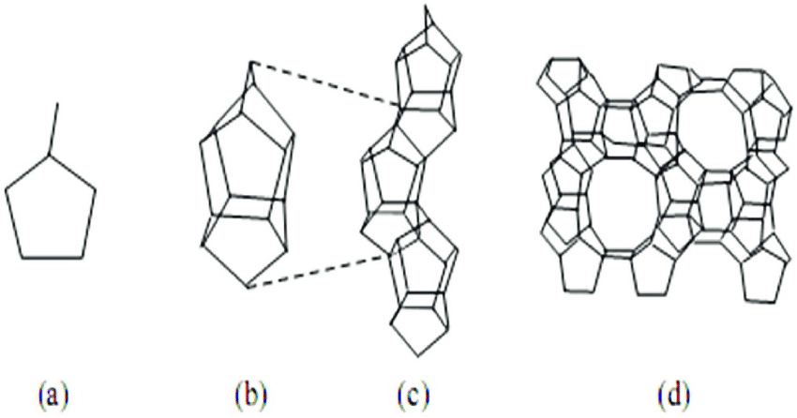
Slika 9. Pentasil (a) kao osnovna gradbena jedinica strukture ZSM-5 (d) (Preuzeto iz Belarbi H., Lounis Z., 2018)

Tablica 1. Množinski sastavi reaktanata
Broj uzorka | Množinski sastav reaktanata (dio sastava reaktanta je preveden u okside)
 | Na₂O | Al₂O₃ | SiO₂ | H₂O | TPABr | NH₄Cl | CTAB
U1 | 28.9 | 1 | 60.9 | 262.8 | 7.1 | 48.2
U2 | 29.2 | 1 | 61.0 | 265.6 | 7 | 48.9 | 2.9
U3 | 29.2 | 1 | 60.9 | 265.4 | 7.3 | 48.7 | -
U4 | 29.2 | 1 | 60.9 | 265.4 | 7.3 | 48.7 | 2.4

Mljevenjem reakcijske smjese navedenih množinskih sastava pomoću tarionika i tučka dobiva se pasta kod U1, dok će kod U2 dodatak CTAB-a uzrokovati nastanak suhoga praha. Na konzistenciju utjecaj ima prisustvo amonijeva klorida te ukupni omjer H₂O/(Si+Al), gdje će što veći omjer uzrokovati konzistenciju koja više naginje prema fluidu. Amonijev klorid se tijekom reakcije pretvara u amonijak, što će povećati tekuću konzistenciju reakcijskih smjesa. Ono što također može igrati ulogu pri tome kakve će konzistencije biti reakcijska smjesa je odabir izvora silicija. Primjerice, dimljena silika posjeduje veću specifičnu površinu nego precipitirana i može „upiti“ veću količinu tekućine. U provedenim eksperimentima se nije eksplicitno dokazivalo da navedeni faktori igraju ulogu kod konzistencije reakcije smjese, ali raniji radovi nam to govore (Nada M.H. et al, 2019) Dobivene smjese su zatim prebačene u teflonske reaktore te zagrijavane u autoklavu pri fiksnoj temperaturi od 180 °C u razdoblju od 42 sata. Analiza produkata pod optičkim mikroskopom ukazuje na kristaliziranu tvar sa kristalima razvijenoga habitusa prizmi ali i terminalnih ploha kod U1 i U2 (slika 11). Kod U1 ima veći broj nepravilnih kristala kružnoga presjeka ali se naziru i dodekaedarske forme (slika 10)
Nadalje je ponovljena reakcija koristeći iste reaktante, ali za razliku od prethodna dva uzorka je mljevenje izvršeno vibracijskim mlinom (U3, U4). Mljevenje je vršeno u razdoblju od 15 minuta. Dobivene reakcijske smjese su obje pokazivale konzistenciju paste, s time da je uzorak bez CTAB-a bio fluidniji negoli uzorak sa surfaktantom. Reakcijske smjese su zagrijavane pri temperaturi od 180 °C u razdoblju od 40.5 sati. Optičkom mikroskopijom su ponovno uočeni kristali koji su morfološki pravilni uz razvijeni habitus prizmi s terminalnim plohama te se i u većoj mjeri zastupljeni kristali s dodekaedarskim formama (Slika 12, Slika 13)
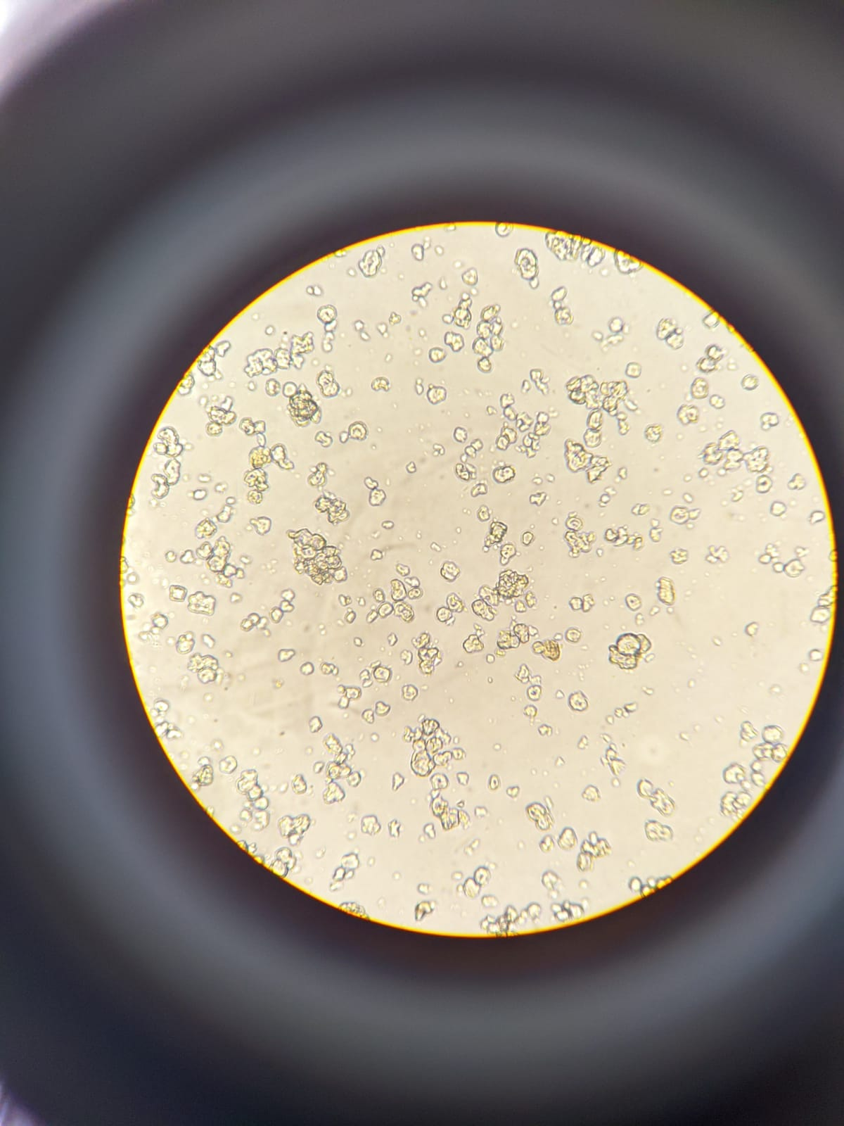
Slika 10. Optička mikroskopija uzorka ZSM-5 U1, povećanje 400x
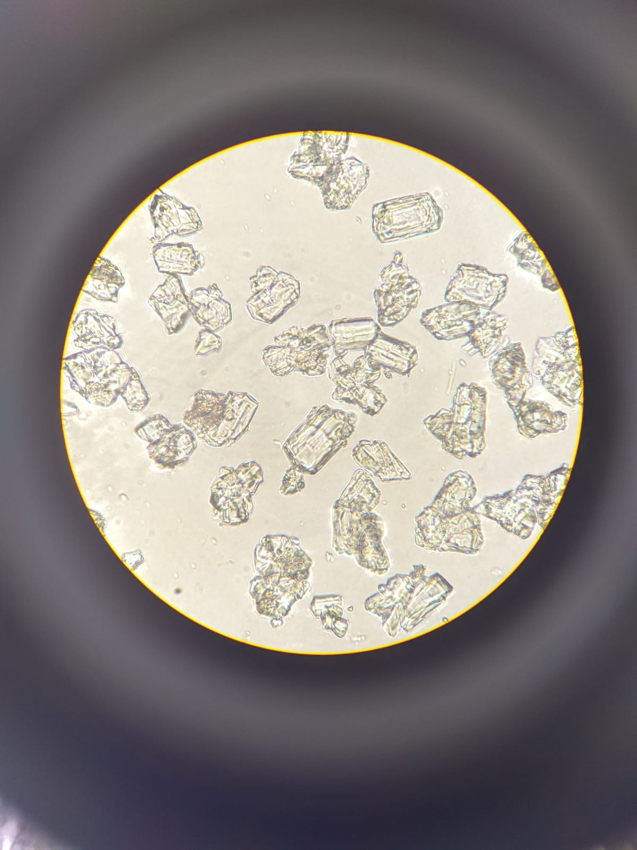
Slika 11. Optička mikroskopija ZSM-5 U2, povećanje 400x

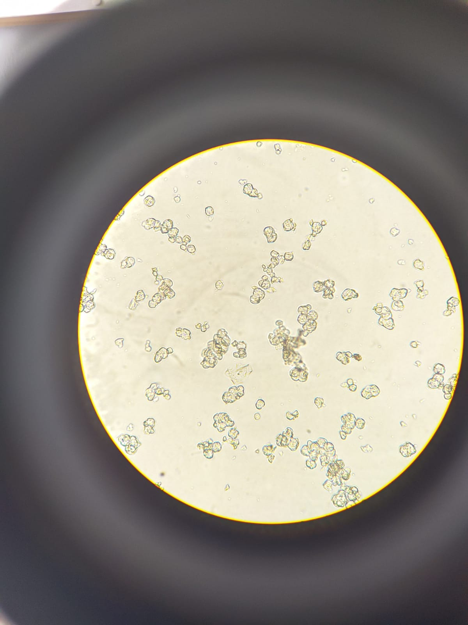
Slika 12. Optička mikroskopija ZSM-5 U3, povećanje 400x

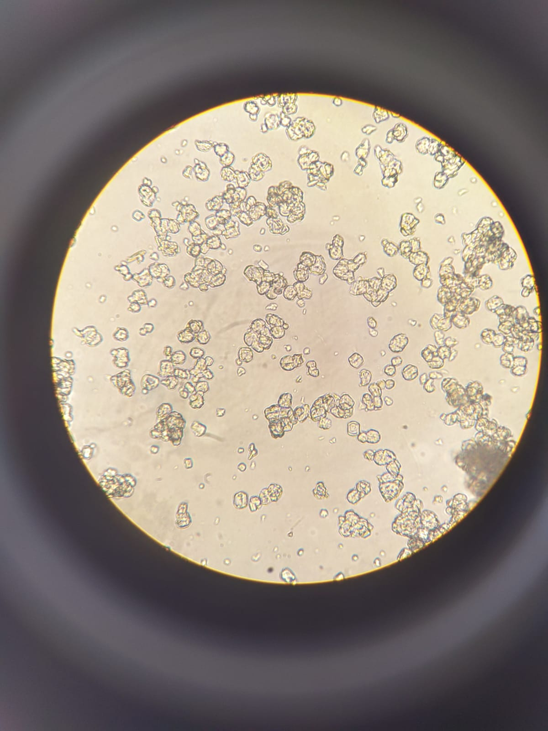
Slika 13. Optička mikroskopija ZSM-5 (U4), povećanje 400x
Slika 14. Difraktogrami dobivenih uzoraka te računski rendgenogram zeolita s MFI topologijom

Difraktogrami pokazuju da je nastao zeolit ZSM-5 topologije MFI. Kvalitativna analiza dobivenih produkata izvršena je usporedbom sa računskim difraktogramom. Položaji difrakcijskih maksimuma se u potpunosti međusobno poklapaju te se poklapaju i sa teorijskim difraktogramom. Intenziteti peakova su varijabilni što može ukazivati na određenu razliku u kristalnosti pojedinih uzoraka.
Slika 15. IR spektri dobivenih uzoraka
U IR spektru uočeni su maksimumi pri 1215 cm⁻¹, 1050 cm⁻¹, 788 cm⁻¹, 537 cm⁻¹. Maksimumi u području 1250–950 cm⁻¹ odgovaraju asimetričnom istezanju TO₄ u zeolitima, dok se u području 820–650 cm⁻¹ javljaju vrpce simetričnog istezanja. Vrpce pri 1215, 788 i 550 cm⁻¹ su karakteristične za dobro strukturirane zeolite. Vrpca pri 1215 cm⁻¹ je karakteristična za pentasilne zeolite dok se vrpca pri 550 cm⁻¹ pripisuje vibraciji dvostrukoga šesteročlanog prstena (Jansen et al,1984).
Omjer silicija i aluminija (Si/Al) u U1 i U2 iznosi 18 odnosno 41. Takva razlika se može potencijalno objasniti nehomogenošću reakcijske smjese zbog ručnog mljevenja. Kod produkata U3 i U4, omjeri Si/Al su 36 i 35 što je relativno malo odstupanje od početne reakcijske smjese (30.5). Gotovo identičan omjer u U3 i U4 govori kako je reakcijska smjesa dobro izmiješana te da CTAB ne utječe na količinu ugrađenog aluminija.
Gustoća raspodjele veličina čestica prikazana je na slici 13. Vidljivo je da produkti U1, U3 i U4 imaju približno jednake raspodjele veličine kristala s medijanima 13.0, 10.8 i 13.6 µm. Kristali produkta U2 su znatno veći (medijan = 47.2) što nam govori o mogućnosti da će se pri ručnome mljevenju uz dodatak CTAB-a odviti nedovoljno homogenizirana reakcija radi čega i nastaju veći produkti.

Slika 16. Raspodjela veličina čestica produkata U1-U4

4.2 MFI – silikalit-1

Silikalit-1 je silikatna (bez aluminijska) verzija zeolita ZSM-5, a stabilan je do gotovo 1300 °C. Materijal sadrži (SiO₁₀) prstenove koji dozvoljavaju sorpciju hidrofobnih molekula promjera 0,6 nm.
Tablica 2. Množinski sastav reaktanata
Broj uzorka | Množinski sastav
 | Na₂O | SiO₂ | H₂O | TPABr | NH₄Cl | CTAB
U11 | 3.32 | 7.53 | 29.09 | 1 | 6.05 | /
U12 | 17.96 | 40.73 | 161.67 | 5.63 | 32.7 | 1

Reakcijske smjese su mljevene pomoću vibracijskog mlina u vremenskom razdoblju od 60 minuta. Dobivena smjese su konzistencije fluida do paste te je uzorak sa dodanim surfaktantom manje tekućasti nego uzorak bez dodanog surfaktanta. Nakon mljevenja se zagrijavanje pri temperaturi od 180 °C te je jedan dio smjesa zagrijavan u vremenskom razdoblju od 26 sati, a drugi dio u razdoblju od 50 sati, što se pokazalo kao bitan čimbenik prilikom kristalizacije prekursora. Optičkom mikroskopijom je utvrđena pretežito pravilna morfologija kod uzoraka koji su zagrijavani 2 dana te se nazire dodekaedarska i heksaedarska forma (Slika 17, 18).
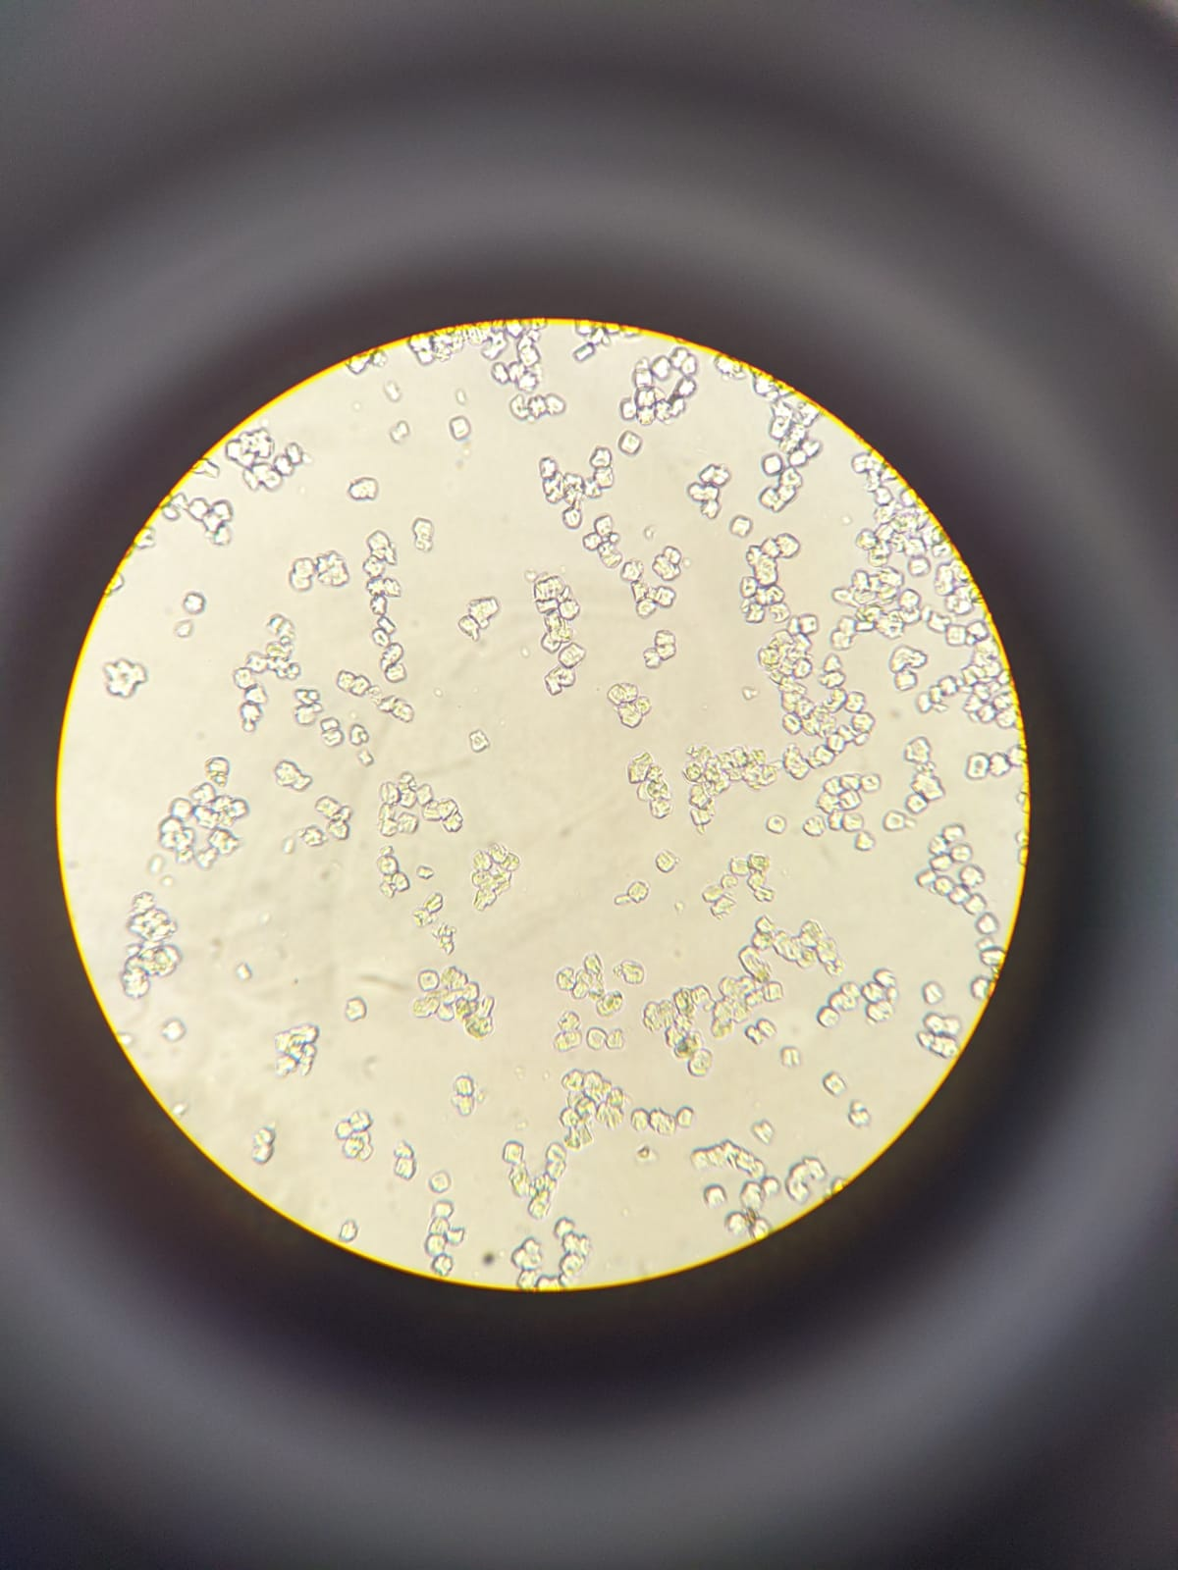
Slika 17. Optička mikroskopija silikalit-1 U11, povećanje 400x
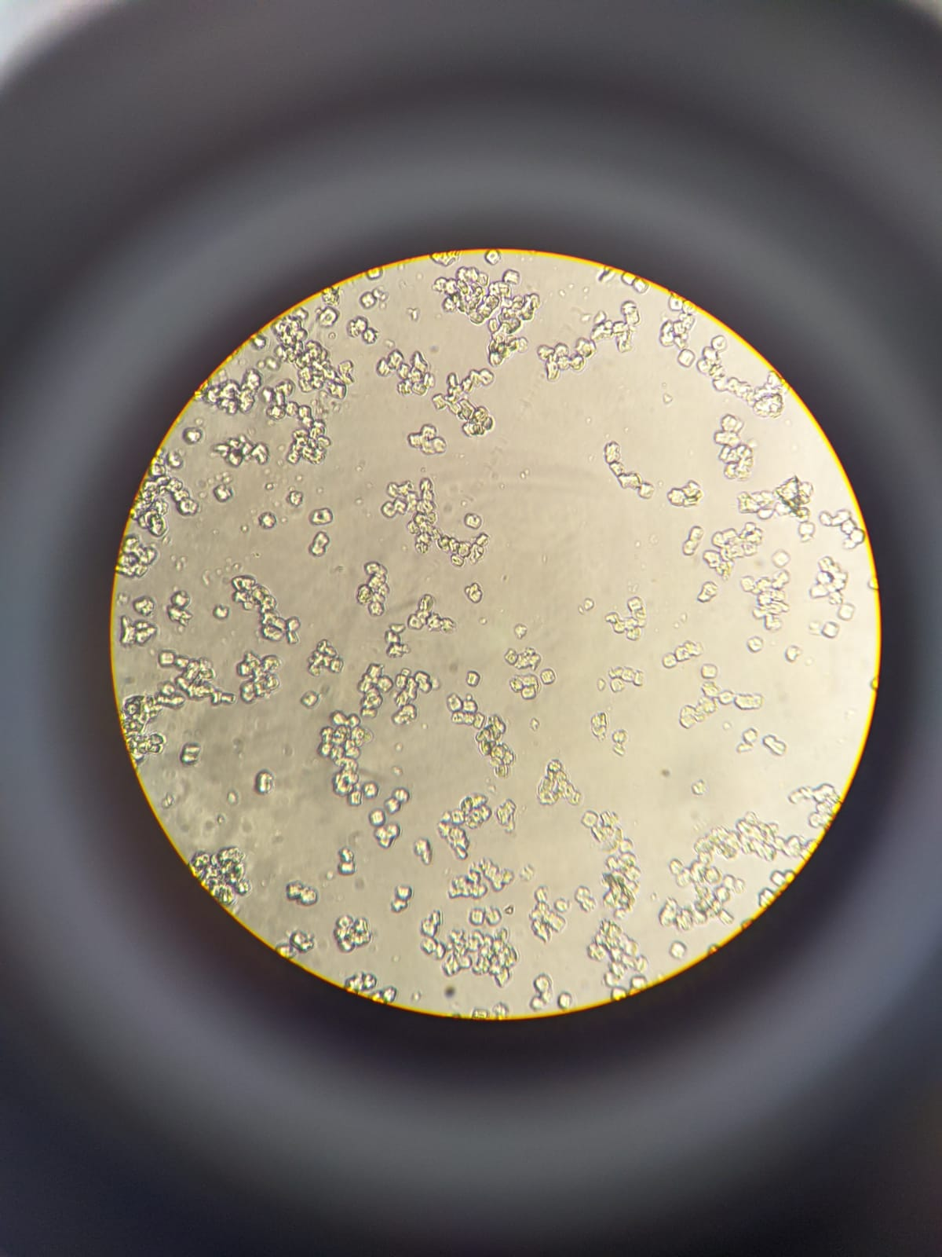
Slika 18. Optička mikroskopija silikalita-1 U12, povećanje 400x
Slika 19. Difraktogrami dobivenih MFI- silikalit-1 spojeva
U usporedbi sa računskim difraktogramom MFI spoja je vidljivo da period zagrijavanja u periodu od jednog dana nije dovoljno vremensko razdoblje da bi se odvila kristalizacija željenoga produkta. Difraktogrami praha ukazuju na to da je uzorak amorfan jer nisu vidljivi nikakvi maksimumi. Pokazalo se da je period grijanja od 2 dana dovoljan za kristalizaciju željenoga produkta. Difrakcijski maksimumi su jasno izraženi u oba slučaja te odgovaraju računskom difraktogramu.
Slika 20. IR spektri silikalit-1

Kod uzoraka koji su zagrijavani u periodu od 2 dana se mogu opisati maksimumi pri otprilike istim valnim brojevima kao i za ZSM-5 budući da su iste (MFI) topologije (Potpoglavlje 4.1). Maksimumi se kod silikalita-1 nalaze pri 1216 cm⁻¹, 1051 cm⁻¹, 790 cm⁻¹ te 543 cm⁻¹. Maksimumi u području od 1250 cm⁻¹ do 950 cm⁻¹ odgovaraju asimetričnome istezanju TO₄ u strukturi, a maksimumi u području od 950 cm⁻¹ do 500 cm⁻¹ odgovaraju simetričnome istezanju TO₄. Maksimum pri 1216 cm⁻¹ karakteristika je pentasilnih zeolita a maksimum zabilježen pri 543 cm⁻¹ odgovara vibraciji dvostrukog šesteročlanog prstena. Kod uzoraka grijanih 26 h apsorpcijske vrpce su proširenije te izostaju one koje se pripisuju vibracijama koje su strukturno osjetljive. Analiza raspodjele veličine čestica daje medijane od 10,1 μm za oba uzorka unatoč razlika u samim krivuljama raspodjele.
Slika 21. Raspodjela veličine čestica za silikalit-1

4.3 MOR – Mordenit

Mordenit je prirodni zeolit te je jedan od 6 najčešćih zeolitnih minerala po učestalosti pojavljivanja u svijetu. Molekularna struktura mu je mreža građena od peteročlanih prstenova silikatnih i aluminatnih tetraedara. Radi visokoga omjera Si/Al, otporniji je na utjecaj kiselina od većine ostalih prirodnih zeolita. Koristi se kao katalizator u petrokemijskoj industriji za izomerizaciju organskih spojeva.
Tablica 3. Množinski sastav reaktanata
Broj uzorka | Množinski sastav
 | Na₂O | Al₂O₃ | SiO₂ | H₂O | CTAB
U5 | 9.0 | 1 | 30.2 | 98.8 | /
U6 | 8.9 | 1 | 30.1 | 98.3 | /
U19B | 9.2 | 1 | 30.2 | 100.8 | 1.5
U19C | 9.2 | 1 | 30.2 | 100.8 | 0.6

Reaktanti su mljeveni pomoću vibracijskog mlina. U5 je mljeven 60 minuta, U6 120 minuta, a U19B i U19C su mljeveni 30 minuta. Množinski sastavi za U5 i U6 su praktički isti uz malene varijacije. Dobivene reakcijske smjese su bijele tvrde krutine. Razlika u konzistenciji s MFI sustavima, koji su konzistencije paste, može se potencijalno objasniti odsustvom amonijevog klorida kao reaktanta te ukupnim omjerom H₂O/(Si+Al).Reakcijske smjese U5, U6 su grijane pri temperaturi 180 °C u vremenskom razdoblju od 67 sati. Reakcijske smjese U19B, U19C su grijane pri temperaturama 180 °C u razdoblju od 72 sata. Optičkom mikroskopijom je utvrđeno da kod U5 nastaju prizmatski pravilni kristali te je prisutna i dodatna faza sa manje pravilnom morfologijom (Slika 24, Slika 25)

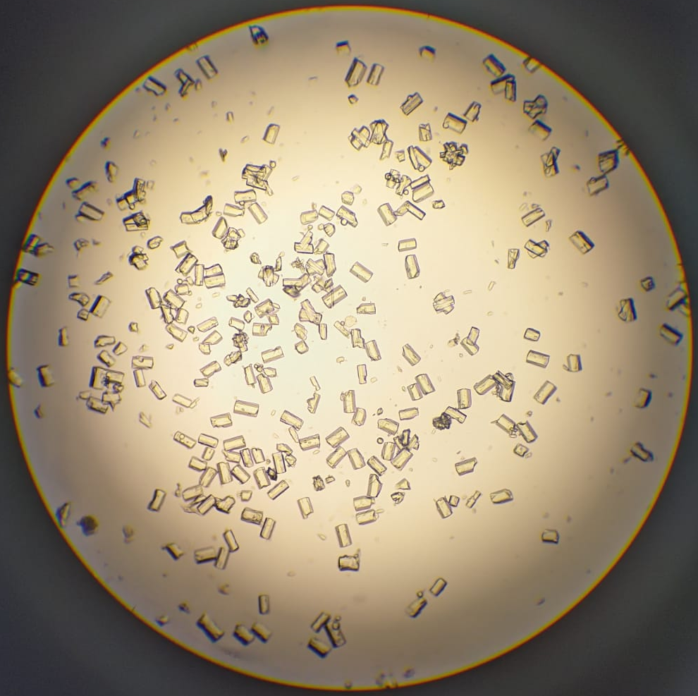
Slika 22. Analiza U5 pod optičkim mikroskopom. (Strelica gore lijevo označava sekundarnu neidentificiranu fazu a središnja kristal Mordenita) (Povećanje 100x)

Analizom U6 pod optičkim mikroskopom je utvrđena čista faza mordenita sa kristalima prizmatskoga habitusa i pravilne morfologije. Ostali uzorci su pokazali malo drukčije rezultate.
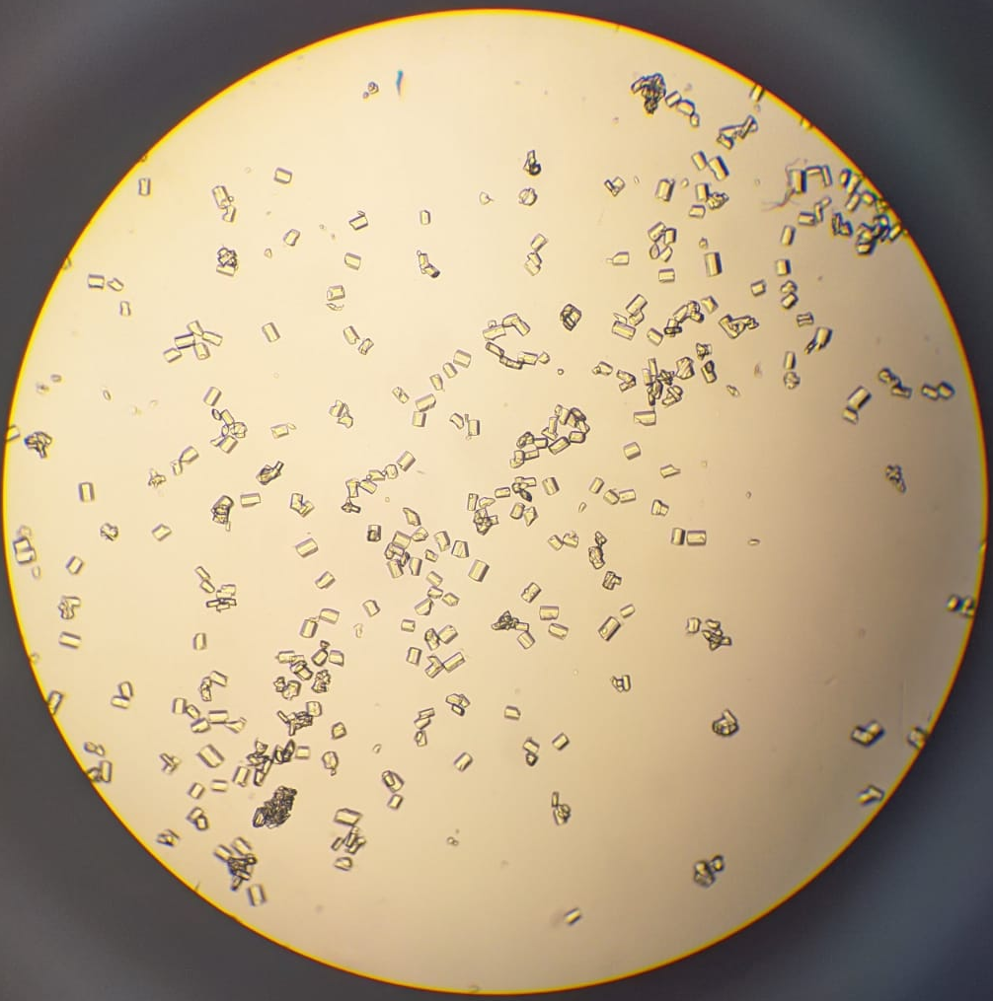
Slika 23. Analiza U6 pod optičkim mikroskopom (Povećanje 100x)

Difraktogrami su uspoređivani sa teorijskim difraktogramom MOR (mordenit) topologije te su rezultati varijabilni. U6 pokazuje potpuno poklapanje sa teorijskim difraktogramom što upućuje na dobiven željeni produkt. U5 uz prisustvo svih peakova mordenita posjeduje dodatan peak pri 15,8 ° koji pripada neidentificiranoj fazi. U19B je slabo kristalan te je većina produkta amorfna faza. U19C posjeduje peakove koji pripadaju mordenitu ali uz relativno slabi intenzitet. Uz navedene, utvrđen je mali broj peakova koji se ne mogu pripisati mordenitu nego neidentificiranoj fazi. Može se zaključiti da prisustvo CTAB-a očito igra ulogu prilikom kristalizacije reakcijske smjese pošto je ista temperatura prisutna kod svih uzoraka, a vrijeme reakcije je slično. Veća količina CTAB-a u U19B sprječava kristalizaciju mordenita, dok je kod U19C 2,5x manje surfaktanta te ipak nastaje mordenit no uz manju kristalnost. Za potvrdu zaključenoga, bilo bi potrebno provesti još nekoliko sinteza da se može sa sigurnošću reći kakav utjecaj ima surfaktant na reakciju.
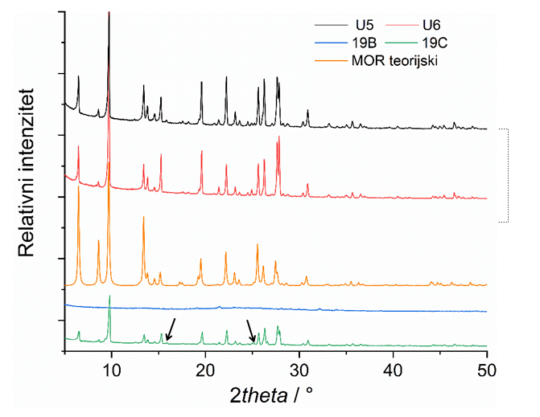
Slika 24. Difraktogrami sintetiziranih uzoraka te računski difraktogram MOR zeolita (Strelice označavaju difrakcijske maksimume neidentificiranih faza kod U19C)

IR spektri U5 i U6 se skoro potpuno poklapaju. Uočeni su maksimumi pri 1220 cm⁻¹, 1017 cm⁻¹, 801 cm⁻¹, 627 cm⁻¹ te 556 cm⁻¹. Maksimumi u području od 1220 cm⁻¹ do 950 cm⁻¹ odgovaraju asimetričnom istezanju TO₄. Maksimumi od 950 cm⁻¹ do 556 cm⁻¹odgovaraju simetričnom istezanju TO₄. Maksimum pri 1220 cm⁻¹ i 801 cm⁻¹ je karakteristično strukturno obilježje Zeolita s MOR topologijom, a zadnja dva su uzrokovani vibracijom dvostrukog šesteročlanoga prstena u strukturi (Xinsheng L., 2009)
Slika 25. IR spektri mordenita (U5,U6)

Analiza raspodjele veličine čestica pokazuje kako su kristali mordenita (U5 i U6) znatno veći od kristala MFI sustava (medijani 39,1 i 27,7 µm). Može se reći da postoji monomodalna raspodjela uz postojanje male količine kristala/čestica ispod 10 µm.
Slika 26. Raspodjela veličine čestica za Mordenit (U5,U6)
Omjeri silicija i aluminija u U5 i U6 iznose 6,6 i 4,8 što je iznimno velika količina aluminija za mordenit. Moguće je da postoji određena količina aluminijskih vrsta koje nisu situirane u kristalnoj rešetci već u kanalima mordenita. Takve vrste se teško mogu detektirati IR spektroskopijom ili rendgenskom difrakcijom na prahu. Druga mogućnost je da postoji onečišćenje nekom aluminatnom vrstom koja je amorfna i/ili vrlo sitne veličine pa se također ne može detektirati rendgenskom difrakcijom. Za bolje razumijevanje valjalo bi napraviti EDS analizu, pogotovo na U5 gdje je dokazana prisutnost male količine druge kristalne faze.

5. Zaključak

Sintetizirani su zeoliti dobiveni uz pomoć mehanokemijske metode bez dodatka otapala. Podaci dobiveni karakterizacijskim metoda pokazuju da su dobiveni produkti kristalni uz dobivenu željenu fazu pri navedenim množinskim sastavima i rasponima temperature i vremena reakcije. Moguće je dobiti mordenit mehanokemijskim tretmanom i uz odsustvo strukturno usmjeravajućeg agensa. Prilikom sinteze MOR zeolita, nije sigurno koji točno faktor igra ulogu prilikom kristalizacije ali s obzirom na dobivene rezulate, vrijeme mljevenja i količina dodanog surfaktanta mogu utjecati na nukleacijske procese tijekom reakcije. Raspodjela veličine čestica su pokazale da kod MFI tipa zeolita ZSM-5 (U1,U3,U4) imamo sličnu raspodjelu veličine čestica što potencijalno može ukazivati na slične ili jednake procese nukleacije i kristalnoga rasta. Za U2 se međutim pretpostavlja da prilikom ručnoga mljevenja dodatak surfaktanta utječe na nehomogeniziranost reaktanta zbog čega i nastaju veći kristali produkta. Sličan zaključak se s obzirom na pripadnu raspodjelu veličine čestića može reći i za uzorke silikalita-1 te mordenita.

6. Popis korištene literature

- Alberti A., 1991 : Crystal chemistry of Si-Al distribution in natural zeolites
- Belarbi H., Lounis Z., 2018: The nanostructure zeolites MFI type ZSM-5
- Breck DW, 1974 : Zeolite molecular sieves
- Brown ID., 1992 : Chemical and steric constraints in inorganic solids
- Friščić T., Do J.L. ,2017 : Mechanochemistry: A Force of Synthesis
- Halasz I. et al., 2014 : Faraday Discuss. 2014, 170, 203−221.
- Howden M., Pilot J.,1984: The choice of ion exchanger for British Nuclear Fuels Ltd.’s site ion exchange effluent plant
- Jansen J.C. et al., 1984 : Identification of ZSM-type and other 5-rin l containing zeolites by i.r. spectroscopy
- Kallo D., 1995 : Wastewater purification in Hungary using natural zeolites
- Kunz M., Armbruster T., 1990 : Difference displacement parameters in alkali feldspars: Effects of (Si,Al) order-disorder.
- Leppert DE, 1988. : An Oregon cure for Bikini Island? First results from the Zeolite Immobilization Experiment.
- Loewenstein W., 1954: The distribution of aluminum in the tetrahedra of silicates and aluminates
- Ma X. et al., 2014 : Better understanding of mechanochemical reactions: Raman monitoring reveals surprisingly simple ‘pseudo-fluid’ model for a ball milling reaction
- Nada M. H. et al, 2019 : Mechanochemically – assisted solvent – free and template – free synthesis of zeolites ZSM – 5 and mordenite
- Pabalan R.T., Bertetti F.P.,2001 : Cation-Exchange Properties of Natural Zeolites
- Pauling L., 1939 : The Nature of the Chemical Bond and the Structure of Molecules and Crystals
- Ren L. Et al., 2012 : Solvent-free synthesis of Zeolites from Solid Raw Materials.
- Toshiyuki Yokoi, Takashi Tatsumi, 2016 : Development of High-performance Zeolite Catalysts for Effective Use of Carbon Resources
- Užarević K. et al., 2016 : Exploring the effect of temperature on a ́ mechanochemical reaction by in situ synchrotron powder X-ray diffraction
- Wu et al., 2018 : Solvent-free Synthesis of Zeolites : Mechanism and Utility Armbruster T., Gunter M.E., 2001: Crystal Structure of natural zeolites
- Xinsheng Liu, 2009. : Ch 5 - Infrared and Raman spectroscopy; Zeolite characterization and catalysis : A tutorial, Springer, 2009
- Xu R. et al., 2007 : Chemistry of zeolite and related porous materials
- Yilmaz B., Mueller U., 2009: Catalytic applications of Zeolites in Chemical industry
- Zamzow MJ et al., 1990 : Removal of heavy metals and other cations from wastewater using zeolites

7. Zahvale

Zahvaljujem dr.sc. Josipu Broniću što je odobrio odradu stručne prakse i korištenje laboratorijske opreme u svrhu pisanja ovoga rada te na konstruktivnim savjetima vezanim uz znanost, posao i ostale aspekte života.
Zahvaljujem prof.dr.sc. Darku Tibljašu na odvojenom vremenu i suradnji tijekom pisanja ovoga rada i na svim prijedlozima i komentarima vezanim uz rad. Nadalje se profesoru zahvaljujem za preneseno znanje te poticanje interesa i znatiželje tijekom čitavoga studija.
Zahvaljujem Gloriji, Ivani i Marku što su bili veoma kolegijalni tijekom stručne prakse te uvijek spremni pomoći i odgovoriti na sva pitanja. Također hvala na ugodnoj (i često zabavnoj) radnoj atmosferi kojoj su doprinosili u uredu i laboratoriju.
Veliko hvala svim djelatnicima Laboratorija za sintezu novih materijala što su mi omogućili odrađivanje iznimno korisne i zanimljive stručne prakse.
Na kraju, Zahvaljujem se dr.sc. Andreasu Puškariću na mentorstvu, izdvojenom vremenu i uloženome trudu prilikom odrađivanja stručne prakse, u sklopu koje je i sastavljen ovaj rad. Osim toga zahvalan sam mu na prenošenju znanja i vještina te na poticanju entuzijazma za usvajanjem novih znanja i vještina. Hvala vam za prijedloge i komentare tijekom pisanja ovoga rada. Bio je veliki užitak sa vama raditi i od vas učiti.

8. Sažetak

Lovro Šarić

Mehanokemijska sinteza zeolitnih spojeva
U ovome radu dobiveni su zeolitni spojevi MFI i MOR topologije mehanokemijskom metodom sinteze uz odsustvo otapala iz prekursorskih spojeva reaktanta. MFI – ZSM- 5 dobiven je imljevenjem prekursorskih spojeva prvi puta ručno pomoću ahatnog tarionika i tučka, a drugi put pomoću vibracijskoga mlina. Ostali MFI i MOR spojevi dobiveni su pomoću vibracijskoga mlina odnosno putem ball – milling metode. Dobiveni produkti su karakterizirani rendgenskom difrakcijom praškastoga uzorka, infracrvenom spektroskopijom u ATR načinu snimanja, optičkom mikroskopijom te analizom raspodjele veličine čestica raspršenjem laserske svjetlosti. Rezultati rada ukazuju na to da je sinteza ovih industrijski važnih spojeva moguća i alternativnom metodom koja ne koristi otapala te je iz toga razloga ekološki daleko prihvatljivija i sigurnija.
Ključne riječi : MFI- ZSM-5, MFI – silikalit - 1 , mordenit, rendgenska difrakcija na praškastom uzorku, IR spektroskopija, analiza raspodjele veličine čestica, mehanokemijska sinteza, zelena kemija, atomska apsorpcijska spektrometrija

9. Summary

Lovro Šarić

Mechanochemical synthesis of zeolite compounds

In this scientific work, Zeolites of MOR and MFI structural topologies were sucessfully synthesized through a mechanochemical, solvent-free synthesis method from precursor reactant compounds. MFI – ZSM-5 was synthesized first using manual milling with the help of a mortar and pestle, and the second time through ball-milling, wich is achieved with the help of a vibrational mill. All of the other MFI and MOR zeolites were synthesized using the ball – milling method. The final products were characterized using x-ray powder diffraction, IR spectroscopy using the ATR modus of analysis, optical microscopy and particle size distribution through laser light scattering. The results of this work show that these important industrial materials can be synthesized through an alternative method wich does not use solvents, therefore being a much more environmentally acceptable and safer method of synthesis.

Keywords: MFI- ZSM-5, MFI – silicalite -1 , mordenite, X-ray powder diffraction, IR spectroscopy, particle size distribution analysis, particle size distribution analysis, mechanochemical synthesis, green chemistry, atomic apsorbtion spectrometry

